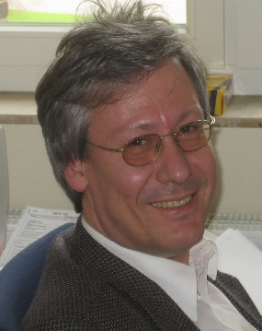
Jürgen Deckert

Prof. dr. sc. med.

Njemačka

Rođen 1958. godine u Vircburgu (Njemačka), gdje je obranom teze iz humane medicine diplomirao na Medicinskom fakultetu Sveučilišta Julius-Maksimilijanus Vircburg. Nakon studija, dodatno se usavršavao se u Sjedinjenim Američkim Državama (Unit of Neurochemistry, Biological Psychiatry Branch, NIMH Bethseda) i Njemačkoj (Institute of Human Genetics, Firrich-Wilhelms University Bonn). Bio je zamjenik predstojnika Klinike za psihijatriju i profesor psihijatrije na Sveučilištu u Minsteru, a od 2006. godine je predstojnik Klinike za psihijatriju, profesor psihijatrije i pročelnik Katedre za psihijatriju, psihoterapiju i psihosomatiku Univerziteta u Vircburgu. Obavljao je ili obavlja i niz dodatnih znanstvenih funkcija na Univerzitetu u Vircburgu: kao voditelj brojnih studija i istraživanja (među aktualnim su PanicNet 1 and 2, Protect-AD; CRC TRR 58 Fear, Anxiety and Anxiety Disorders), kao predavač na sveučilišnim centrima (za mentalno zdravlje-CCMH i za anksioznost-CAC), i kao član izvršnih odbora Comprehensive Heart Failure Center i Center of Rare Diseases, Julius-Maximilians-University Würzburg. Predavač je u grupaciji Mental Health Working Group NapKon COVID-19, Netzwerk Universitätsmedizin.
Sudionik je brojnih znanstvenih skupova širom svijeta kao pozvani predavač. Član je brojnih stručnih domaćih i internacionalnih asocijacija. Publicirao je preko 200 znanstvenih radova s više od 6000 citata (h indeks= 40). Član je uredništava više znanstvenih časopisa (npr., JNT, IJNP, ADHD, Danubina, i drugi). Dobitnik je više presižnih nagrada i priznanja. Oženjen je, otac dvoje djece.

